213В000812 Гарадзішча перыяду ранняга жалезнага веку IV стагоддзе да н.э. – III стагоддзе н.э. В. Чамярычына, 0,5 км на паўднёвы захад ад вёскі ва ўрочышчы Замы.

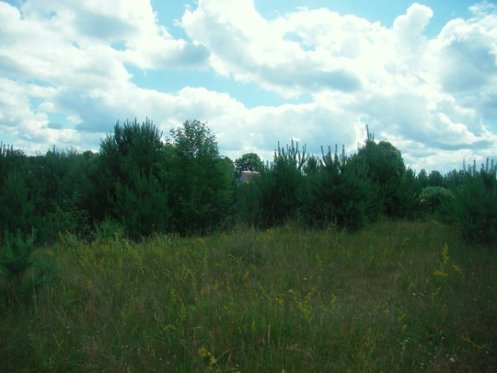

Плошча 35х55 метраў, акружаная валам да 2,5 метраў і ровам.
Выявіў і даследаваў гарадзішча ў 1968 годзе К.П.Шут. Ускрыта 40 кв.м культурнага пласта. Знойдзена ляпная гладкасценная штрыхаваная кераміка, каменныя свідраваныя сякеры, касцяное долата, жалезны серп, шыла, фрагмент тыгля і інш. Належыла пляменам днепра-дзвінскай культуры. Матэрыялы раскопак – у Інстытуце гісторыі АН РБ.
Уласнік – Кубліцкі сельскі выканаўчы камітэт.

